**ĐỀ THAM KHẢO TUYỂN SINH 10**

**Bài 1:**

a) Giải phương trình: 2x2 – 3x – 2 = 0

b) Một phòng họp đủ chổ cho 510 người ngồi gồm hai loại ghế: loại 4 chỗ ngồi và 6 chỗ ngồi. Cả hai loại có 105 ghế. Hỏi mỗi loại ghế có mấy cái?

**Bài 2:**

a) Vẽ hàm số có đồ thị (P)

b) Tìm a để đồ thị hàm số (d1) y = ax - 4 cắt (P) tại điểm có hoành độ 1

**Bài 3:** Cho phương trình: x2 – 2mx + 2m – 1 = 0

a) Chứng minh phương trình luôn có nghiệm với mọi m.

b) Tìm hệ thức liên hệ giữa các nghiệm x1, x2 không phụ thuộc vào m

Bài 4: Cho đường tròn (O;R) và dây cung BC với BÔC = 1200. Tiếp tuyến tại B và C của đường tròn (O) cắt nhau ở A.

a) Chứng minh:ABC đều? Tính cạnh của nó theo R?

b) M là điểm bất kỳ trên Description: BC nhỏ (M khác B và C). Tiếp tuyến tại M của (O) cắt AB và AC tại E và F. Tính chu viAEF theo R.

c) OE và OF lần lượt cắt BC tại I và K. Chứng minh: tứ giác OIFC nội tiếp?

**Bài 5:** Một người gủi tiết kiệm 300 triệu đồng vào ngân hàng trong thời hạn 1 năm lãnh lãi cuối kỳ. Đến hết năm thứ hai người đó mới đến ngân hàng lãnh được cả vốn lẫn lãi là 344.755.200 đồng Hỏi lãi suất của ngân hàng đó bao nhiêu % một năm biết rằng tiền lãi tự động nhập vào vốn và lãi suất không thay đổi.

**Bài 6**: Ngồi ghế hai chân là: Học sinh ngồi trên ghế ngã người ra sau để nhấc hai chân ghế trước lên, sau đó lại hạ hai chân ghế trước xuống, và cứ thế lặp đi lặp lại. Đôi khi không kiểm soát được ngã về phía sau gây ra việc đập đầu vào bức tường phía sau hoặc ngã ngửa ra sau đập đầu xuống đất. Chúng ta sẽ xem xét trường hợp ngã người ra sau quá đà không kiểm soát được:

α

a) Một người ngồi trên ghế có chiều cao từ mặt đất lên đến đỉnh đầu là 1,2m. Khoảng cách giữa bức tường và chân sau của ghế là 0,8m. Hỏi đầu của người ngồi trên ghế đụng vào bức tường hay đập xuống đất? Vì sao? ( xem như lưng ghế và đầu tạo thành đường thẳng)

b) Lưng ghế tạo với mặt đất một góc nghiêng α. Trên lý thuyết góc nghiêng α tốt nhất là từ 600 đến 75°. Nếu góc nghiêng α lớn hơn 750, ghế có xu hướng ngã về phía trước, nếu không chú ý mặt của người ngồi trên ghế sẽ đập xuống mặt bàn. Ngược lại, nếu góc nghiêng α nhỏ hơn 600, sẽ ẩn chứa nhiều rủi ro như chân ghế trượt về phía trước làm người ngồi trên ghế ngã ngửa ra sau đập đầu xuống đất. Trong trường hợp ở câu a thì người ngồi trên ghế có thể phải chịu hậu quả gì? Vì sao?

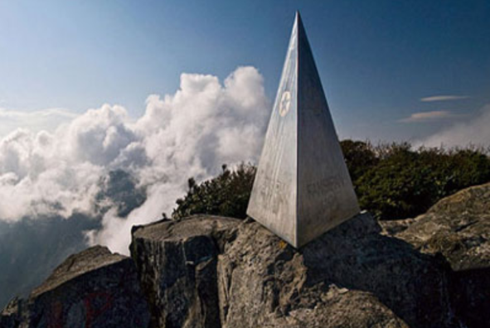**Bài 7:** Phan Xi Păng, Fansipan, hay Phan Si Păng là ngọn núi cao nhất [Việt Nam](https://vi.wikipedia.org/wiki/Vi%E1%BB%87t_Nam" \o "Việt Nam), cũng là cao nhất trong ba nước [Đông Dương](https://vi.wikipedia.org/wiki/B%C3%A1n_%C4%91%E1%BA%A3o_%C4%90%C3%B4ng_D%C6%B0%C6%A1ng" \o "Bán đảo Đông Dương) nên được mệnh danh là "Nóc nhà Đông Dương" (3.143 [m](https://vi.wikipedia.org/wiki/M)) thuộc [dãy núi Hoàng Liên Sơn](https://vi.wikipedia.org/wiki/D%C3%A3y_n%C3%BAi_Ho%C3%A0ng_Li%C3%AAn_S%C6%A1n" \o "Dãy núi Hoàng Liên Sơn), cách thị trấn [Sa Pa](https://vi.wikipedia.org/wiki/Sa_Pa) khoảng 9 km về phía tây nam, nằm giáp hai tỉnh [Lào Cai](https://vi.wikipedia.org/wiki/L%C3%A0o_Cai" \o "Lào Cai) và [Lai Châu](https://vi.wikipedia.org/wiki/Lai_Ch%C3%A2u) thuộc vùng Tây bắc [Việt Nam](https://vi.wikipedia.org/wiki/Vi%E1%BB%87t_Nam" \o "Việt Nam). Theo tiếng địa phương, núi tên là "Hủa Xi Pan" và có nghĩa là phiến đá khổng lồ chênh vênh. Trên đỉnh núi người ta đặt “cột mốc đỉnh cao” hình chóp đều có đáy là tam giác đều cạnh 60cm, chiều cao 90cm, bằng inox dày 3mm và nặng 27kg, chân đế có bắt vít. Trên 3 mặt của cột mốc được khắc chìm biểu tượng quốc kỳ Việt Nam và dòng chữ lớn FANSIPAN 3.143m.

a) Em hãy tính diện tích đáy của cột mốc.

b) Em hãy tính thể tích của “cột mốc đỉnh cao” này.

**Bài 8:** Để ước tính tốc độ s (dặm/giờ) của một chiếc xe, cảnh sát sử dụng công thức ,

ở đó d là độ dài vết trượt của bánh xe tính bằng feet và f là hệ số ma sát.

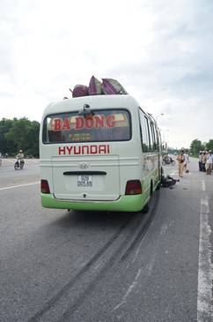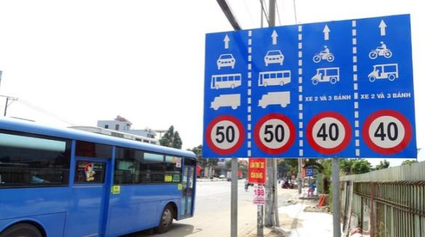

a) Trên một đoạn đường (có gắn bảng báo tốc độ bên trên) có hệ số ma sát là 0,73 và vết trượt của một xe 4 bánh sau khi thắng lại là 49,7 feet. Hỏi xe có vượt quá tốc độ theo biển báo trên đoạn đường đó không? (Cho biết 1 dặm = 1,61 km)

b) Nếu xe chạy với tốc độ 48km/giờ trên đoạn đường có hệ số ma sát là 0,45 thì khi thắng lại vết trượt trên nền đường dài bao nhiêu feet?